Azərbaycan Arxeologiyası 2006
Azerbaijan Archeology Vol.: 8 Num.: 1-4

YEVLAX VƏ AGDAŞ RAYONU ƏRAZİSİNDƏ TAPILMIŞ ARXEOLOJİ NÜMUNƏLƏR HAQQINDA
Mikayil Mustafayev (Azərbaycan MEA Arxeologiya və Etnoqrafıya Institutu)

Bakı-Tiflis-Ceyhan və Cənub Qafqaz qaz boru kəmərlərinin inşaatı ilə əlaqədar aparılmış monitorinq zamanı Ağdaş və Yevlax rayonunun ərazisində, kəmərin boru xəttinin basdırılması üçün 2,5 m dərinlikdə xəndək qazılarkən küp qəbirləri aşkar olunmuşdur.
Ağdaş rayonunun Əmir-arx kəndi yaxınlığmda iki ədəd küp qəbri işkarlanmışdır.
1 saylı qəbirdə ölü, hündürlüyü 1, 20 m, ağız diametri 0, 55 m, oturacağı 0,30 m olan küpdə dəfn olunmuşdur. Yaxşı mühafızə olunmuş skelet cənub-Щ istiqamətdə idi. Skeletin ayaq tərəfindən 1 ədəd dolça tipli saxsı qab, toyun nahiyyəsindən 8 ədəd muncuq aşkar olundu. Onlarm hamısı şüşədən hazırlanmışdır. Qəbrin daxilindən həmçinin bir ədəd tunc üzük əldə olundu. Kiipün oturacağa yaxm hissəsində dəfn prosesi zamanı deşik açılmışdır. Tədqiqatçıların fikrincə, ölü küpün içərisinə, onun ağız hissəsi sındırılmaqla
I yerləşdirilmişdir.
2 saylı qəbirdə ölü hündürlüyü 1,40 m, ağız diametri 0,60 m olan küpdə I tofn olunmuşdu. Küpün bir hissəsi dağıdılmışdır. Küp qəbrin ətrafında I müxtəlif həcmli saxsı qablar yerləşdirilmişdi. Qəbrin daxilində insan skeleti
lamamilə dağıdılmışdır. Onun oturacağa yaxın hissədən bir ədəd dolça tipli : qab, pasta və şüşədən hazırlanmış 16 ədəd muncuq aşkar olundu.
Yevlax rayonunun Nərimankənd yaxınlığında boru xəttinin 237-ci km-Ifelədədküp qobir aşkar olunmuşdur. İri həcmli küpün hündürlüyü 1,30 m, I agız diametri 0.50 m, alt hissəsi 30 m-dir. Skelet küpün daxilində Ipuşdır. Skelet cənub-şərq istiqamətindədir. Skeletin ətrafmda 1 ədəd ävəcamtipli qab aşkar olundu, boyun nahiyyəsindən isə 1 ədəd tuncdan rlanmış boyunbağı, 2 ədəd sırğa, bilərzik və pasta muncuqlar vardı. Qəbirlərin avadanlığı içərisində saxsı qablar çoxluq təşkil edir. Onlar (təlif tipdə olub, çox yaxşı bişirilmişdir.
1 saylı qəbirdən aşkar olunmuş bardaq tipli qab açıq qırmızımtıl rəng-j Ağız hissəsi ilə çiyin hissəsini ilgəkvari qulp birləşdirir. Ağız hissəsi danvari formada işlənmişdir, bir hissəsi sınmışdır. Ağzının bütöv ıfində yapma düyməcik vardır (şək. 1, 1). Boğaz hissəsindən 1, çiyindən doğru simmetrik olaraq 3 paralel xətt dairəvi formada çəkilmişdir. çiyin hissəsi arasındakı xətlər səliqəsiz naxışlarla işlənilmişdir. çiyin hissəsi rənglənərkən, rənglər gövdəyə doğru yayılmışdır. Əl ilə nmış süddan tipli qab orta qalınlığa malik olub yastı oturacaqlıdır. Qab bişirilmişdir, üzərinə anqob çəkilmişdir.

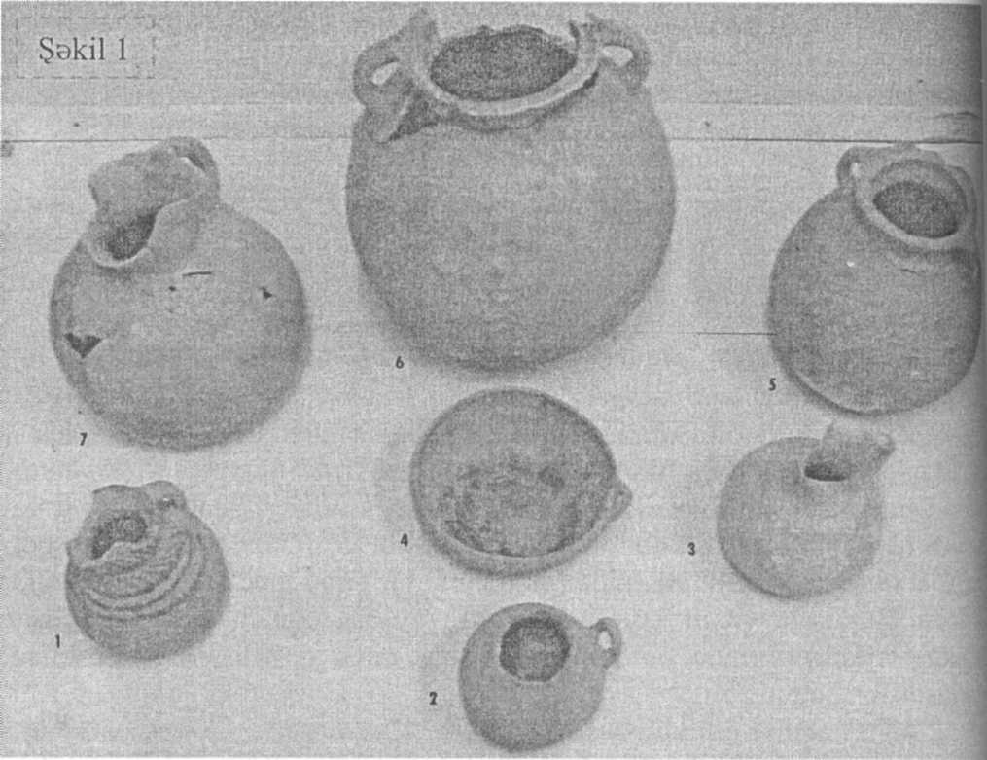
Qəbirdən tapılmış balaca dopu isə tək qulplu açıq çəhrayı rəngdə olub, hissəsi qırılmışdır. Çiyin hissəsində olan qulp dairəvi formada olmaqla yuxanya qatlanmışdır. Qabın boğaz və çiyin hissəsi cızma üsulu ilə dalğavaı naxışlanmışdır. Əl ilə hazırlanmış gil qab, nazik divarlıdır, yastı oturacaqlıdn Qab yaxşı bişirilmişdir, üzərinə anqob çəkilmişdir (şək.l, 2).
Azerbaijan Archeology Vol.: 8 Num.:!
Azərbaycan Arxeologiyası 2006
Qəbirdən tapılmış tunc üzük halqavari formada olub, incə işlənmişdir Şüşədən hazırlanmış muncuqlar 6z rənglərinə, ölçülərinə görə müxtəlif olub, hamısı dairəvi formadadır.
2 saylı qəbirdən tapılmış süddan biçimli bardaq açıq sarımtıl rəngdədiı Ağız hissəsi smmışdır. Qabın boğaz və gövdənin üst tərəfı dalğavari cızn üsulu ilə naxışlanmışdır. Əl ilə hazırlanmış bu qab nazik divarlıdır və yastı oturacağa malikdir. Qab yaxşı bişirilmişdir (şək.l, 3).
Açıq çəhrayı rəngə malik cam tək qulpludur, yastı oturacağa malikdir, əl ilə hazırlanıb, nazik divarlıdır, yaxşı bişmişdir, üzərinə anqob çəkilmişdir (şək.1,4).
Qəbirə qoyulmuş iri həcmli küpələrin içərisindən heyvan sümükləri də aşkar olunmuşdur. Açıq qəhvəyi rəngdə iri həcmli küpənin ağız hissəsi novdanvaridir, hər iki tərəfdən lentvari qulplu ağızla çiyin hissəsini birləş-dirir. Əl ilə səliqəli hazırlanmış, qalın divarlı və yastı oturacaqlıdır. Qabm
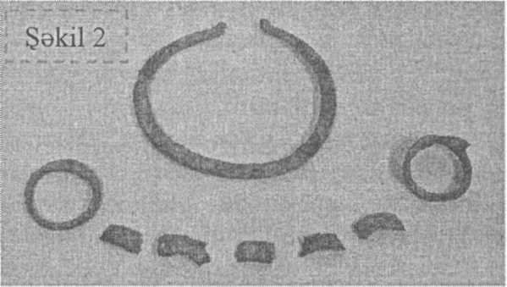
boğaz hissəsi dalğavari xətlə cızma üsulu ilə naxışlanmışdır. Yaxşı bişirilmiş və anqobla ör-tülmüşdür (şək.1,5).
Açıq qırmızımtıl rəngli
küpə iri həcmlidir. Görünür,
təsərrüfatda işlənilib. Ağız his-
səsi novdan formadadır, yana
çox qatlanmışdır. İki qulplu-
dur. Qulplar hər iki tərəfdən,
qabm çiynindən ağız hissəsinə doğru lentvari formada birləşdirilmişdir. Birinin üzərində simvolik şəkildə 7 ədəd sünbül naxışlanmışdır. Qabm boğazı boyunca, cızma üsulu ilə iki paralel dalğavari xətt çəkilmişdir. Qabın çiyni ilə gövdəsi arasında 4 tərəfdən üçbucaqh formasında, içəridən basılmış məməcik çıxıntılarla əhatə olunmuşdur. Əl ilə hazırlamb, nazik divarlıdır, yastı oturacaqlıdır. Yaxşı bişirilmiş, üzərinə anqob çəkilmişdir fk.1,6).
Açıq qəhvəyi rəngdə lentvari təkqulplu süddan biçimli qab. Qabın ağız hissəsi novdanvari formadadır. Hər iki tərəfində iki düymə şəkilli bəzək yapışdırılmışdır. Qabın qulpu çiyinlə ağız hissəsini birləşdirir. Qul-pun üzərində 3 sıra, kənarlarda 6, 7, ortada isə 12 ədəd cızma xətlə naxış vuralmuşdur. Qabın boğazmda iki paralel olaraq kobud dalğavari xətlər işlənmişdir. Qab hər tərəfdən müxtəlif yerlərdə çıxıntılı məməciklərlə əhatə olunmuşdur. Qab əl ilə hazırlanıb, nazik divarhdır və yastı oturacağa malik olub. Yaxşı bişirilmişdir və anqobla örtülmüşdür.
3 saylı qəbirdən tapılmış bəzək əşyaları içərisində tuncdan hazırlanmış bilərziklər üstünlük təşkil edir. Bilərziklərin bir qismi orta hissədə içəriyə doğra əyilmiş formada hazırlanmışdır. Bu tip bilərziklər küp qəbirləri üçün səciyyəvidir (şək.2).
Halqaları nisbətən kobud hazırlanmış bilərziklərdə naxışlara təsadüf edildiyi halda, ayaq halqalarında bunlar yox dərəcəsindədir.
Tuncdan hazırlanmış boyunbağı kobud, ucları spiralvari formada olmuşdur.
Küp qəbirlərindən tapılmış maddi mədəniyyət nümunələri Azərbayca-ш müxtəlif bölgələrində - Ismayıllı, Mingəçevir, Muğanlı və s., əra-alərində aşkar olunmuş arxeoloji materiallarla oxşarlıq təşkil edir.
Bəhs olunan küp qəbirlərindən aşkar olunmuş maddi mədəniyyət nümu-iBİəri e.ə. Il-I əsrlərə aid edilir.

